Положение о проведении ночной трейлраннинг гонки
«EX TRAIL» ночной трейлраннинг
20 Июля 2024 года
- ОРГАНИЗАТОР
Организаторы Гонки — клуб Ex Trail Team, г. Хабаровск.
Контакты : e-mail: dpaksyutkin@bk.ru - телефон: - +7 914 420 48 54 Паксюткин Дмитрий Андреевич
- ЦЕЛИ
Основными задачами гонки являются:
- Популяризация здорового образа жизни, бега по пересеченной местности (кроссового, трейлового, горного бега);
-Привлечение населения к занятию спортом и физической культурой;
-Повышение уровня мастерства спортсменов и стимулирование роста спортивных достижений в беге, трейлраннинге;
-Развитие спортивного туризма в регионе.
- ДАТА И МЕСТО ПРОВЕДЕНИЯ
Дата проведения гонки – 20 июля 2024 г.
Место проведения Гонки – Учебно-спортивная база ДВГАФК с.Ильинка.
- ДИСТАНЦИЙ
На гонке представлено 2 трейлраннинг дистанции:
- Короткая дистанция 5 км;
- Длинная дистанция 10км.
- УСЛОВИЯ УЧАСТИЯ
Регистрируясь, участник берет на себя полную ответственность за свое здоровье и все возможные риски, связанные с участием в забеге, которые могут повлечь за собой травмы, увечья или иные проблемы со здоровьем, а также подтверждает своё согласие с настоящим Положением и обязуется выполнять указанные в нем обязательства, правила и ограничения.
Участник считается зарегистрированным, если он заполнил заявку на странице Гонки на сайте https://orgeo.ru/event/info/extrail и оплатил стартовый взнос. Регистрация может быть закрыта досрочно при достижении суммарного лимита количества участников на всех дистанциях. Заявка участника может быть аннулирована модератором при предоставлении ложных или неверных сведений. Денежные средства в этом случае не возвращаются. Добровольная регистрация и последующее участие в Гонке свидетельствует о согласии с настоящими Правилами и любыми последующими изменениями в них.
Общие требования к участию в Гонке:
Для получения стартового пакета участник должен предоставить следующие документы:
- Оригинал документа, удостоверяющего личность участника;
- Оригинал медицинской справки на имя участника с печатью выдавшего учреждения, с подписью и печатью врача, в которой должно быть указано, что участник допущен к соревнованию на выбранную им дистанцию, либо дистанцию большей протяженности. Справка должна быть действительная на момент Соревнования (датирована не ранее, чем за 6 месяцев до даты Соревнования);
- Договор о страховании жизни и здоровья спортсмена от несчастных случаев на время проведения соревнования на сумму не менее 200 000 (Двести тысяч) рублей;
- Письменный отказ от претензий к организаторам и подтверждение факта несения самостоятельной ответственности за соблюдение техники безопасности и также обязательство выполнять требования организаторов.
Стартовый комплект включает в себя:
- Cтартовый номер;
- Рекламный материал от партнёров и спонсоров;
-Вода
-Гели для питания
-Комплект булавок.
Комплектация стартового комплекта может быть дополнена по мере добавления партнёров Гонки. Стартовый комплект можно получить только в дни выдачи. С «» 2024. О месте выдачи участники гонки будут оповещены в группе телеграмм «EX TRAIL TEAM»
Финишный комплект включает:
-Медаль финишера
-Для участников, занявших призовые места, медаль с индивидуальным дизайном.
-Фрукты
-Овощи
-Горячие, холодные напитки (чай, вода, сок)
Обязательное снаряжение для всех участников:
Спортивная трейловая обувь, тайтсы или трико, футболка с длинным рукавом, головной убор (любой включая бандану), свисток, налобный фонарик.
Наличие в телефоне номера для экстренной связи:
номер для экстренной связи 8 914 420 48 54
- СТАРТОВЫЙ ВЗНОС
Стоимость стартового взноса для участников Гонки:
- 1000 руб. на дистанции 5 км.
- 1500 руб. на дистанции 10 км.
Оплата стартового взноса участниками осуществляется электронным платежом при регистрации на странице Гонки. Возврат денежных средств, оплаченных в счет регистрационного взноса, осуществляется в случаях отмены Гонки по инициативе или вине Организатора, так же в случае травмы участника, подтвержденной медицинским заключением. В иных случаях возврат денежных средств, оплаченных в счет регистрационного взноса, не осуществляется.

- ПРОГРАММА МЕРОПРИЯТИЯ
20.07.2024 (Сб) 20:00 - Прибытие участников, регистрация, выдача стартовых пакетов.
20.07.2024 (Сб) 22:00 - Открытие соревнований, бриффинг.
20.07.2024 (Сб) 22:15 - Разминка участников.
20.07.2024 (Сб) 22:30 - Проверка снаряжения.
20.07.2024 (Сб) 22:45 - Старт дистанции 5км.
20.07.2024 (Сб) 23:00 - Старт дистанции 10км.
21.07.2024 (Вс) 00:30 - Награждение победителей.
- ИНФОРМАЦИЯ О ТРАССЕ
В гонке предусмотрены дистанции:
Дистанция 5 км – покрытие: 70% лесной грунт, 15% твердый скальник,15% мягкий лесной грунт, набор высоты 150м.
Дистанция 10 км – покрытие 60% лесной грунт, 25%твердое грунтовое покрытие, 15% мягкий лесной грунт, набор высоты 250м.
Лимит прохождения дистанции 5 км – 90 минут (1,5 часа)
Лимит прохождения дистанции 10 км – 150 минут (2,5 часа).
Участник, не уложившийся в отведенный лимит прохождения дистанции, считается не финишировавшим. Участник, не уложившийся в максимальное время прохождения контрольных пунктов, снимается с дистанции и считается не финишировавшим.
- РЕГИСТРАЦИЯ РЕЗУЛЬТАТОВ
Результат участников Гонки фиксируется с помощью GPS трекеров (расположенных на ноге участника, на мягкой липучке) и резервным путем ручной записью представителями оргкомитета. Итоговые результаты участников гонки, публикуются на сайте http://orgeo.ru не позднее 21 июля 2024 года. Оргкомитет гонки не гарантирует получение личного результата в следующих случаях:
- участник неправильно прикрепил номер;
- участник бежал с чужим номером;
- утрата номера;
- не прошёл контроль обязательного снаряжения;
- неспортивное поведение, алкогольное и иное опьянение;
- неправомерные действия в отношении организаторов и волонтёров;
- неявка на старт.
На всех дистанциях Гонки строго запрещено принимать участие без официального номера. Номер должен быть хорошо виден и читаем.
Потеря/порча GPS трекера участник должен возместить его стоимость в размере 3000 рублей.
- БРИФИНГ
Брифинг (пресс-конференция) является презентацией Гонки. Но, основная цель проведения брифинга это, разъяснение участникам важных моментов, касающихся безопасности, поведения на дистанции, расположения контрольных пунктов, трансфера, временных рамок, поведения в критических ситуациях, рисков на дистанции, предстоящих погодных условий.
Место проведения брифинга будет определено позднее в официальном телеграмм канале Гонки.
- ОПРЕДЕЛЕНИЕ ПОБЕДИТЕЛЕЙ И ПРИЗЕРОВ
Победители и призеры определяются по лучшему времени на каждой дистанции в категориях «мужчины» и «женщины. Призовой фонд формируется с помощью взносов партнеров и спонсоров Гонки. Участники, занявшие призовые места, награждаются призами, установленными организатором гонки.
- БЕЗОПАСНОСТЬ УЧАСТНИКОВ
Все участники Гонки лично несут ответственность за свою безопасность, жизнь и здоровье. Организаторы не несут ответственность за жизнь и здоровье участников Гонки. Для каждого участника важно осознать потенциальные физические и психические факторы риска, а также стрессы, которые могут возникнуть в результате участия в этой Гонке.
Все участники должны иметь полное представление о рисках, связанных с участием в Гонке, и принять эти риски на себя. Отправляя заявку на участие в Гонке, участники гарантируют, что осведомлены о состоянии своего здоровья, пределах собственных физических возможностей и уровне своих технических навыков. Отправляя заявку на участие, участники (законные представители) подтверждают, что снимают с организаторов любую уголовную и/или гражданскую ответственность в случае смерти, причинения ущерба здоровью, телесных повреждений, материального ущерба, полученных ими во время участия в Гонке. Все участники осознают, что некоторые участки маршрутов проходят в отдаленных районах, признают, что при несчастном случае срочная эвакуация может занять длительный период времени. Организаторы делают все возможное, чтобы обеспечить безопасность маршрута, но в конечном итоге участник должен рассчитывать на собственные навыки и силы. Если Вы чувствуете недомогание, откажитесь от начала Гонки.
«Лучше следовать голосу своего тела, а не вашим амбициям!»
Маркировка трасс Гонки имеет яркую расцветку, светоотражающие ленты через каждые 100 м. Команда организаторов делает все возможное, чтобы сделать маркировку максимально заметной, но для участников необходимо быть внимательными на протяжении всей Гонки. Иногда бывает, что лица, не связанные с Гонкой, срывают разметку. Импорт маршрута трассы в телефон / часы поможет следовать правильному курсу в условиях неопределенности и сэкономит время. Но помните, в конечном счете, именно участник несет ответственность за то направление, куда бежит.
Участнику, отклонившемуся от курса, если не видна разметка на протяжении более 100 метров, необходимо следовать в обратном направлении до предыдущей маркировки. Далее, проверить маршрут по карте, в телефоне / на часах, или дождаться следующего участника и следовать за ним.
Если участник принял решение прекратить гонку и самостоятельно двигаться к финишному городку или месту проживания, он немедленно должен сообщить об этом Организаторам Гонки по номеру для экстренной связи 8 914 420 48 54
В случае получения участником травмы, не позволяющей продолжить движение, он незамедлительно должен сообщить на номер экстренной связи Организаторов о случившемся (сообщить свой стартовый номер и примерное местоположение). Организаторы постараются организовать транспортировку или экстренную помощь. Участникам настоятельно рекомендуется заблаговременно зарядить / сменить батарейки на необходимых для Гонки устройствах: телефон, часы, фонарик. На сайте регистрации объявлены дистанции и общая информация по подъемам и спускам на трассе. Трасса измерена и всем участникам будет доступна карта (в том числе в электронном виде, подготовленная для загрузки на устройства с приемом GPS сигналов, поддерживающие ведение по маршруту) с указаниями профиля трассы и подробного описания технических сложностей, с которым участники могут столкнуться во время прохождения маршрута. Знание маршрута предоставляет как физические, так и умственные преимущества во время его прохождения. В ходе Гонки участник может попасть в непредвиденную ситуацию, не описанную в Положении.
- ВОЛОНТЕРСТВО
Волонтеры (добровольцы) – это граждане старше 18 лет, осуществляющие благотворительную деятельность в форме безвозмездного труда в интересах Организатора. Волонтерская деятельность осуществляется на основе следующих принципов:
- добровольность (никто не может быть принужден действовать в качестве волонтера);
- безвозмездность (труд волонтера не оплачивается);
- добросовестность (волонтер, взявший на себя обязательство выполнить ту или иную работу, должен довести ее до конца).
Целью волонтерской деятельности является предоставление возможности поучаствовать в гонке со стороны организаторов, попробовать свои силы в новой деятельности, внести предложения по улучшению направлений деятельности и т.д...
Направления деятельности волонтера в рамках проведения Гонки:
- Тестирование маршрутов Гонки
- Работа по формированию стартовых комплектов
- Логистика и питание
- Работа в Стартово-Финишном городке
- Работа на дистанциях (обеспечение деятельности контрольных пунктов)
- Закрытие дистанций (проверка и очистка от мусора, снятие разметки, анализ возможного ущерба природе)
- ПРОТЕСТЫ И ПРЕТЕНЗИИ
Любые жалобы, претензии и возражения по организации забега, дисквалификации и таймингу принимаются на электронную почту dpaksyutkin@bk.ru
Протесты и претензии, влияющие на распределение призовых мест в абсолютном первенстве, принимаются в письменной или устной форме с момента объявления победителей и до церемонии награждения на дистанции, где имеется претензия.
- ОХРАНА ОКРУЖАЮЩЕЙ СРЕДЫ
На трассе Гонки запрещается выбрасывать мусор и причинять любой вред окружающей среде. Весь мусор оставляется на КП или специально отведенных для этого местах. Организаторы уверены, что участники проявят заботу об окружающей среде и будут в состоянии доставить до КП или специально отведенных для этого мест упаковку от использованного питания. Пожалуйста, уважайте природную красоту и право каждого наслаждаться ею. Организаторы Гонки обязуются очистить КП, зоны стартового-финишного городка от мусора и разметки на дистанции.
- ИНФОРМАЦИОННЫЕ ИСТОЧНИКИ
Подробная информация о Гонке и актуальные новости размещены на чате Телеграмм «Ex Trail Team», а также на странице регистрации https://orgeo.ru/event/info/extrail
За информацию на других информационных ресурсах Организатор Гонки ответственности не несет. Организаторы Гонки оставляют за собой право вносить изменения и дополнения в настоящее Положение. Настоящее положение является официальным приглашением-вызовом для участия в гонке.

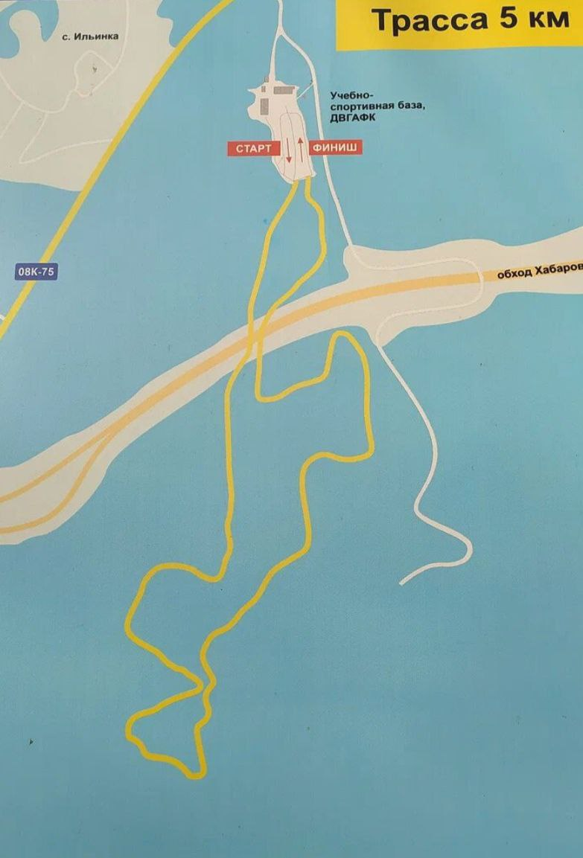
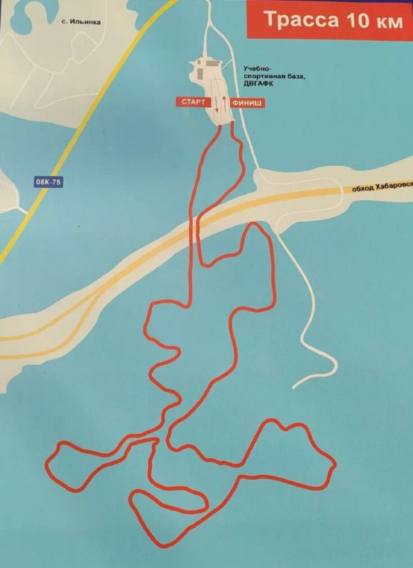

ФОРМА ОТКАЗА ОТ ПРЕТЕНЗИЙ

ОТКАЗ от ПРЕТЕНЗИЙ
к организаторам гонки от клуба Ex Trail Team
«EX TRAIL» ночной трейлраннинг.

Я, (фамилия, имя, отчество)__________________________________________________________________
______________________________(дата рождения) проживающий по адрессу __________________ ________________________________________________________________________________________ нахожусь в здравом уме и твердой памяти
и подтверждаю все риски, сопряженные с участием в соревновании
«EX TRAIL» ночной трейлраннинг
Я подтверждаю, что осведомлен о состоянии своего здоровья и никаких медицинских противопоказаний, препятствующих участию в мероприятиях, не имею.
Я подтверждаю, что ответственность за любые возможные травмы, болезни, приступы нездоровья, физический и/или психический вред здоровью, смерть, произошедшие во время Гонки, возлагаю на себя.
Я прочитал Положение и полностью согласен с Правилами Гонки и всеми, изменениями и дополнениями на дату получения стартового комплекта.
Я выражаю согласие на обработку организаторами гонки своих персональных данных, то есть совершение следующих действий: обработку (включая сбор, систематизацию, накопление, хранение, уточнение (обновление, изменение), использование, обезличивание, блокирование, уничтожение персональных данных), переданных мной при регистрации при регистрации на мероприятие, при этом общее описание вышеуказанных способов обработки данных приведено в ФЗ N 152 от 27.07.2006 г. «О защите персональных данных», а также на передачу такой информации третьим лицам, в случаях, установленных действующим законодательством.

_______________________/_________________________________________________________/
подпись ФИО

